Effet Sunyaev-Zel'dovich
Table des matières
Introduction 2
Contraintes sur les paramètres cosmologiques 3

Introduction
En cosmologie, l'effet Sunyaev-Zel'dovich (abrégé parfois l'effet SZ) est le résultat de la distorsion du fond diffus cosmologique par des électrons de grande énergie grâce à la diffusion Compton inverse ou « comptonisation », qui permet à ces électrons de transférer une grande partie de leur énergie aux photons de faible énergie du fond diffus. Ces distorsions sont observées dans le spectre du fond diffus cosmologique pour détecter les perturbations de densité dans l'univers primordial. En utilisant cet effet, des amas de galaxies ont pu être détectés.
L'effet Sunyaev-Zel'dovich peut être divisé ainsi :
- les effets thermiques, où les photons du fond diffus cosmologique interagissent avec des électrons à énergie élevée à cause de leur température ;
- les effets cinématiques, où les photons du fond diffus cosmologique interagissent avec des électrons à énergie élevée à cause de leur énergie/déplacement cinétique ;
- la polarisation.
Rashid Sunyaev et Yakov Zel'dovich ont prédit l'effet et mené des recherches en 1969, 1972 et 1980. L'effet Sunyaev-Zel'dovich est d'un grand intérêt du point de vue astrophysique et cosmologique. Il peut aider à déterminer la valeur de la constante de Hubble. Pour distinguer l'effet Sunyaev-Zel'dovich dû aux amas de galaxies des perturbations de densité ordinaire, la dépendance spectrale et spatiale des fluctuations dans le fond diffus cosmologique est utilisée. L'analyse des données du fond diffus cosmologique à une résolution angulaire plus haute requiert de prendre en compte l'effet Sunyaev-Zel'dovich.
Les recherches actuelles sont axées sur le fait de savoir comment l'effet est généré par le plasma des amas de galaxies. Cela est fait en utilisant l'effet pour estimer la constante de Hubble et pour séparer les différents composants, dans les moyennes angulaires statistiques, des fluctuations dans le fond diffus cosmologique. Les simulations de formation de structure hydrodynamique sont étudiées pour obtenir des données sur les effets thermiques et cinétiques de la théorie. Les observations sont difficiles. Cela est dû à la petite amplitude de l'effet et à la confusion entre les erreurs expérimentales et les autres sources de fluctuations thermiques du fond diffus cosmologique. Cependant, comme l'effet Sunyaev-Zel'dovich est un effet de dispersion, son intensité est indépendante du redshift. Ceci est très important : cela veut dire que les amas d'un redshift élevé peuvent être détectés aussi facilement que ceux d'un redshift peu élevé. Un autre facteur, qui facilite la détection des amas à redshift élevé, est la relation taille angulaire - redshift. Elle change très peu pour des redshifts allant de 0,3 à 2 : les amas dont le redshift se situe dans cette tranche sont de tailles similaires dans le ciel.

Contraintes sur les paramètres cosmologiques
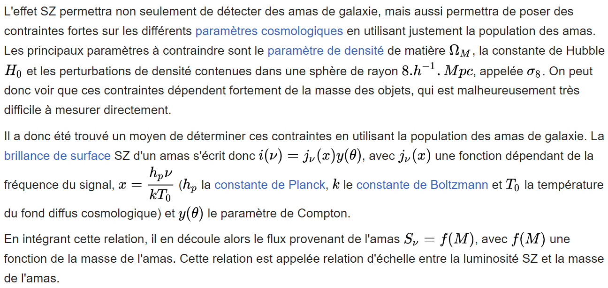
La population des amas par effet SZ se détermine en calculant le nombre d'amas plus lumineux qu'un certain flux seuil, où grâce à la relation d'échelle, le nombre d'amas plus massif qu'une certaine masse seuil.
Finalement les contraintes seront obtenues en calculant la population d'amas vue par les observations des futures missions (South Pole Telescope et Planck par exemple) et en comparant aux modèles obtenus par la méthode ci-dessus. Ces modèles sont fortement dépendant des paramètres cosmologiques, ce qui permettra d'en faire un outil extrêmement puissant pour la cosmologie moderne.

